Stammblatt
Ziel | Prozessfreigabe nach Prüfung der normenkonformen Aufbereitung der Medizinprodukte nach der Dampfsterilisation
Anwendungsbereich | AEMP EL – PuS-Bereich
Zuständigkeit/Verantwortlichkeit | TSA/Leitung AEMP
Mitgeltende Dokumente | SAA_GRU_HYG_03_01_Hygienische_Haendedesinfektion  SAA_KPR_TSM_KFK_01_01_Fehlerhafte_Sterilisation  gke_Helix-Test_Farbumschlagstafel  gke_Indikatorstreifen_GA  Comcotec_Sego_Benutzerhandbuch  Comcotec_SegoSoft_Steve_Benutzerhandbuch  VA_KPR_TSM_KFK_01_01_Identifikation_Rueckverfolgbarkeit_SteVe

Beschreibung
Freigabe der Charge und Dokumentation des Aufbereitungsprozesses nach der Dampfsterilisation

 | Hinweis!  Bei der Durchführung dieser Tätigkeiten auf eine korrekte Händedesinfektion achten!

Arbeitsschritt | Beschreibung | Anweisung
- Vorbereitung | - Erforderliches Material bereitstellen | - Farbumschlagstafel Helix-Test
Händedesinfektion | - Händedesinfektion durchführen | - SAA_GRU_HYG_03
- Durchführung
Kontrolle | - Programm | - Charge mit dem korrekten Programm gefahren
 | - Prozessparameter | Prüfkriterien sind:  - Korrekter Programmablauf inkl. der technischen Prozessparameter Temperatur, Druck und Haltezeit (Display Geräteanzeige, Ausdruck oder elektronische Speicherung)  - 134°C/305 kPa/7 Minuten
 | - Unversehrtheit der Verpackung | - Sterilbarrieresysteme auf eventuell vorhandene Einrisse, Perforationen, etc. begutachten  - Kontrolle der Siegelnähte  - Kontrolle der Verplombung bei Containern
 | - Restfeuchte | - Abkühlphase beachten!  ca. 30 Minuten
- Sterilbarrieresysteme auf eventuell vorhandene Restfeuchte kontrollieren
- Bei zu viel Restfeuchte - erneute Verpackung und Sterilisation der MP
 | - Prozessindikatoren Typ 1  Etikett/ Indikatorband/ Folienverpackung | - Korrekter Farbumschlag  - Eventuell Vergleich mit Farbumschlagtafel des Herstellers
 | - PCD mit Indikator Typ 2  Indikatoren für spezielle Prüfungen | - Korrekter Farbumschlag  - Vergleich mit Farbumschlagtafel des Herstellers
 | - Korrekte Kennzeichnung der verpackten MP | Folgende Angaben muss die Kennzeichnung beinhalten:  - Herstellungsdatum  - Verfalldatum  - Name des Verpackers  - Chargennummer  - Inhalt
Prozessparameter nicht korrekt | - Bei Abweichungen der Parameter. | - Rückführung der MP in den Reinigungs- und Desinfektionsbereich
 |  | - „KEINE FREIGABE“ im Popupfenster der Prozessdokumentation auswählen
 |  | - Eintrag der Gründe, warum Charge nicht freigegeben
 | - Feststellen der Ursache | - Information TE-Fhr/OP-Gruppe
 | - Nach Beseitigung des Mangels | - Charge einem kompletten Aufbereitungsprozess unterziehen
Prozessparameter korrekt | - Freigabe der Charge
Freigabe der Charge | - Freigabedialog  (Abb. 1) | - Freigabedialogfenster öffnet sich standardmäßig automatisch nach jedem Programmende
 | - Prozessbeurteilung und Produktfreigabe | - Dropdown-Listen Prozessbeurteilung und Produktfreigabe bearbeiten
 | - Passwortabfrage  (Abb. 2) | - Passwort für die freigebende Person angeben
 |  | - Freigegebene Aufzeichnung wird automatisch in das PDF-Format umgewandelt und als solches im PDF Archiv aufgenommen.
Etikettendruck (Segosoft Steve) | - Etikettendruck  (Abb. 3) | - Prozesslabel werden nach erfolgter Freigabe automatisch ausgedruckt

Bildteil
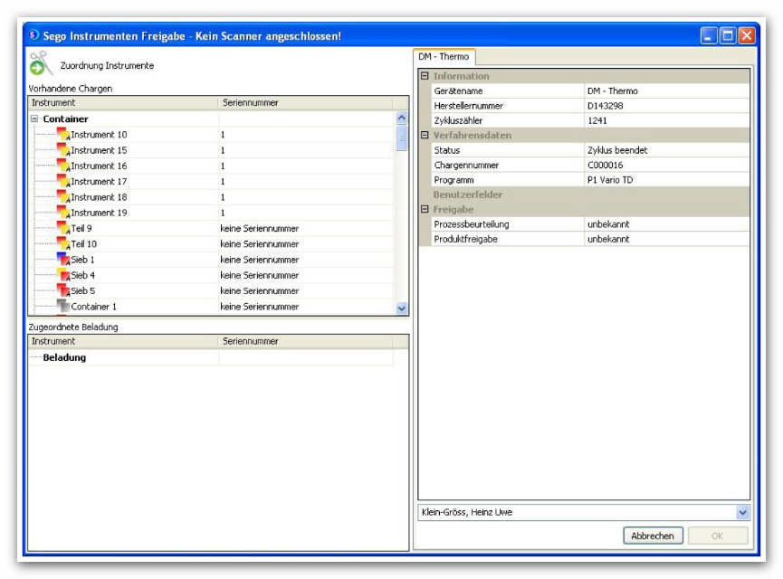
Abb. 1
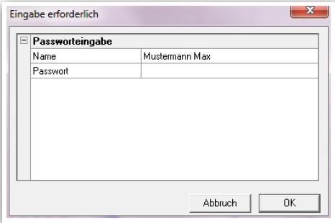  Abb. 2 | 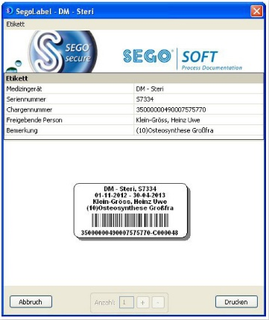  Abb. 3

